2018-2023年云南医药健康职业学院高职单招（数学／语文／英语）历年常考试题库含答案解析

卷I

一.语文单选题(共15题)

1.主张文章应该“有补于世”、“以适用为本”的作家是（ ）
A.柳宗元
B.韩愈
C.王安石
D.欧阳修

2.梁实秋早年参加的文学社团是（ ）
A.“文学研究会”
B.“新月社”
C.“创造社”
D.“左翼作家联盟”

3.宋代作家中，文艺成就最为全面的一位作家是（ ）
A.欧阳修
B.王安石
C.辛弃疾
D.苏轼

4.“还将旧来意，怜取眼前人”中后句的意思是（ ）
A.可怜眼前的我
B.爱眼前的我
C.可怜眼前的新人
D.爱眼前的新人

5.辛弃疾在《水龙吟》（登建康赏心亭）中自称（ ）
A.刘郎
B.季鹰
C.江南游子
D.桓温

6.奠定郭沫若在中国现代文学史上的地位的是他于1921年出版的诗集（ ）
A.《尝试集》
B.《红烛》
C.《女神》
D.《北方》

7.先秦诸子散文中，最富有浪漫色彩的是（ ）
A.《论语》
B.《孟子》
C.《庄子》
D.《墨子》

8.下列《马伶传》的句子中具有讽刺意义的是（ ）
A.耻其技之不若，而去数千里
B.李伶忽失声，匍匐前称弟子
C.或移坐更进之，首不复东
D.见昆山犹之见分宜也

9.《日出》的背景是（ ）
A.20世纪30年代中国的农村
B.20世纪20年代中国的城市
C.20世纪30年代中国的城市
D.20世纪40年代中国的乡村

10.下列诗句运用了比兴方法的是（ ）
A.自我徂尔，三岁食贫
B.女也不爽，士贰其行
C.于嗟鸠兮，无食桑葚
D.淇水汤汤，渐车帷裳

11.从表现方法上说，《氓》是一首（ ）
A.抒情诗
B.叙事诗
C.哲理诗
D.寓言诗

12.下列各组句子中，加点的字意思相同的一组是（）。
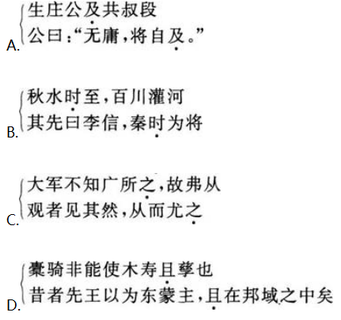
A.见图A
B.见图B
C.见图C
D.见图D
以上内容仅为本文档的试下载部分，为可阅读页数的一半内容。如要下载或阅读全文，请访问：https://d.book118.com/095032210333011112

